Documento de Requisitos
Sistema de Controle de Cassino

31/08/2017
Versão 00001
Leonardo Moreira Faêda, Pablo de Lara Sanches e Diego Noceli

Histórico de Alterações
Data | Versão | Descrição | Autor
31/08/2017 | 00.01 | Data inicial da documentação | Todos

Conteúdo
Introdução 4
Visão geral do documento 4
Convenções, termos e abreviações 4
Identificação dos requisitos 4
Prioridades dos requisitos 5
Descrição geral do sistema 5
Cliente 5
Usuários 5
Visão Geral do Sistema 5
Requisitos funcionais 6
[RF001] Cadastrar Professor 6
[RF 002] Excluir Professor 6
Requisitos não funcionais 8
Usabilidade 8
[NF001] Interface Amigável 9
[NF002] Componentes WEB 9
Software 9
[NF003] Banco de Dados Postgres 9
[NF004] Linguagem Java 9
Desempenho 9
[NF005] Agilidade na Execução das Operações 9
[NF006] Otimização na realização de uma alocação Erro! Indicador não definido.
Diagramas de casos de uso 9
detalhamento dos casos de uso 10
[CDU001] Cadastrar Professor Erro! Indicador não definido.
[CDU002] Excluir Professor Erro! Indicador não definido.

Introdução
Este documento especifica os requisitos do sistema de controle de cassino, fornecendo as informações necessárias para o projeto e implementação, assim como para a realização dos testes e homologação do sistema.

Visão geral do documento
Além desta seção introdutória, as seções seguintes estão organizadas como descrito abaixo.
- Seção 2 – Descrição geral do sistema: apresenta uma visão geral do sistema, caracterizando qual é o seu escopo e descrevendo seus usuários.
- Seção 3 – Requisitos funcionais: especifica todas os cenários do Sistema.
- Seção 4 – Requisitos não-funcionais: especifica todos os requisitos não funcionais do sistema, divididos em requisitos de usabilidade, confiabilidade, desempenho e software.
- Seção 5 – Diagrama de Caso de Uso: especifica os atores e cenários utilizando a notação de diagramas UML.
- Seção 6 – Detalhamento do Diagrama de Caso de Uso: Será detalhado cada caso de uso do diagrama.
- Seção 7 – Diagrama de Classe: modela as classes e especifica seus atributos, e os relacionamentos entre as classes, utilizando a notação de diagramas UML.
- Seção 8 – Diagrama de Sequência: demonstrar as ações de cada caso de uso, como será cada processo do sistema, utilizando a notação de diagramas UML.
- Seção 9 – Referências: apresenta referências para outros documentos utilizados para a confecção deste documento.

Convenções, termos e abreviações
A correta interpretação deste documento exige o conhecimento de algumas convenções e termos específicos, que são descritos a seguir.

Identificação dos requisitos
Por convenção, a referência a requisitos é feita através do identificador do requisito, de acordo com a especificação a seguir:

[identificador do requisito]
Os requisitos devem ser identificados com um identificador único. A numeração inicia com o identificador [RF001] para os requisitos funcionais e [NF001] para os não funcionais e prossegue sendo incrementada à medida que forem surgindo novos requisitos.

Prioridades dos requisitos
Para estabelecer a prioridade dos requisitos, foram adotadas as denominações “essencial”, “importante” e “desejável”.
- Essencial é o requisito sem o qual o sistema não entra em funcionamento. Requisitos essenciais são requisitos imprescindíveis, que têm que ser implementados impreterivelmente.
- Importante é o requisito sem o qual o sistema entra em funcionamento, mas de forma não satisfatória. Requisitos importantes devem ser implementados, mas, se não forem, o sistema poderá ser implantado e usado mesmo assim.
- Desejável é o requisito que não compromete as funcionalidades básicas do sistema, isto é, o sistema pode funcionar de forma satisfatória sem ele. Requisitos desejáveis podem ser deixados para versões posteriores do sistema, caso não haja tempo hábil para implementá-los na versão que está sendo especificada.

Descrição geral do sistema
Esta seção descreve superficialmente o cliente, usuários e fornece uma visão geral do sistema de controle de cassino.

Cliente
Os clientes deste sistema são jogadores que frequentam cassinos que utilizaram nosso sistema para controlar suas atividades. Os clientes possuíram acesso ao sistema para visualizar seu histórico de lucros e prejuízos.

Usuário
Os usuários do sistema serão, além do cliente, os gerentes e funcionários do cassino. Os gerentes utilizarão sistema de controle de cassino, especificamente para controlar cadastro de funcionários, máquinas, clientes e gerar relatórios de lucros e prejuízos do cassino. Já o usuário funcionário apenas controla o cadastro de clientes e a troca de fichas por dinheiro.

Visão Geral do Sistema

O sistema de controle de cassino, possui como principal objetivo, automatizar o controle de lucro ou prejuízo da impressa contratante, além de manter as informações dos clientes que frequentam rotineiramente o cassino. A ideia é tornar o processo mais simples e automático do que o processo atual feito manualmente utilizando para isso controle manual.
Para realizar a o controle de lucro da empresa contratante, será cadastrado todas as entradas e retiradas de ficha e dinheiros, e a contagem da coleta de fichas das máquinas e de bancas.

Requisitos funcionais

[RF000] Login no sistema
Descrição: O administrador, funcionário, gerente e cliente deve poder realizar o login no sistema e possuir os privilégios direcionados a cada ator.

[RF001] Cadastrar Gerente
Descrição: O administrador deve poder realizar o cadastro das informações referentes aos gerentes.

[RF002] Excluir Gerente
Descrição: O administrador deve poder realizar a operação de exclusão dos gerentes cadastrados.

[RF003] Editar Gerente
Descrição: O administrador deve poder realizar a edição das informações referente aos gerentes.

[RF004] Pesquisar Gerente
Descrição: O administrador deve poder realizar a operação de listar os gerentes cadastrados.

[RF005] Cadastrar Cliente
Descrição: O gerente e funcionário devem poder realizar o cadastro das informações referentes aos clientes.

[RF006] Excluir Cliente
Descrição: O gerente e funcionário devem poder realizar a operação de exclusão dos clientes cadastrados.

[RF007] Editar cliente
Descrição: O gerente e funcionário devem poder realizar a edição das informações referente aos clientes.

[RF008] Pesquisar cliente
Descrição: O gerente e funcionário devem poder realizar a operação de listar os clientes cadastrados.

[RF009] Cadastrar máquina
Descrição: O gerente deve poder realizar o cadastro das informações referentes às máquinas.

[RF010] Excluir máquina
Descrição: O gerente deve poder realizar a operação de exclusão das máquinas cadastradas.

[RF011] Editar máquina
Descrição: O gerente deve poder realizar a edição das informações referente às máquinas.

[RF012] Pesquisar máquina
Descrição: O gerente deve poder realizar a operação de listar às máquinas cadastradas.

[RF013] Status da máquina
Descrição: O gerente deve poder realizar a operação alterar os status de usabilidade das máquinas cadastradas.

[RF014] Relatório de lucro ou prejuízo
Descrição: O gerente deve poder realizar a operação de gerar relatórios com lucros ou prejuízos do cassino diariamente.

RF015] Cadastrar Funcionário
Descrição: O gerente deve poder realizar o cadastro das informações referentes aos gerentes.

[RF016] Excluir Funcionário
Descrição: O gerente deve poder realizar a operação de exclusão dos funcionários cadastrados.

[RF017] Editar Funcionário
Descrição: O gerente deve poder realizar a edição das informações referente aos funcionários.

[RF018] Pesquisar Funcionário
Descrição: O gerente deve poder realizar a operação de listar os funcionários cadastrados.

[RF019] Cadastrar Ficha
Descrição: O funcionário deve poder realizar o cadastro das informações referentes a ficha.

[RF020] Excluir Ficha
Descrição: O funcionário deve poder realizar a operação de exclusão da ficha cadastrada.

[RF021] Editar ficha
Descrição: O funcionário deve poder realizar a edição das informações referente a ficha.

[RF022] Pesquisar ficha
Descrição: O funcionário deve poder realizar a operação de listar as fichas cadastradas.

[RF023] Troca de fichas e dinheiro
Descrição: O funcionário deve poder realizar a operação de realizar a troca de fichas por dinheiro e o vice-versa, cadastrando qual cliente realizou a troca, o valor da troca e quais fichas foram pegas.

[RF024] Histórico de trocas
Descrição: O funcionário e o cliente devem poder realizar a operação de gerar histórico de trocas, o funcionário poderá gerar de qualquer cliente, e o cliente a penas o seu histórico.

Requisitos não funcionais

Usabilidade
Esta seção descreve os requisitos não funcionais associados à facilidade de uso da interface com o usuário e help on-line.

[NF001] Interface Amigável
O sistema terá uma interface amigável ao usuário primário sem se tornar cansativa aos usuários mais experientes.

[NF001] Relatórios Amigável
O sistema terá geração de relatórios de devem ser de fácil identificação do conteúdo e de aparência amigável ao usuário.

[NF002] Componentes WEB
A interface deverá utilizar elementos comuns a usuários de sistemas web, como campos de texto, combo-boxes, links e botões, sem muito rebuscamento. A ideia é focar nos aspectos operacionais sem se preocupar tanto com a beleza da tela, de modo a facilitar o uso por usuários iniciantes.

Software
Esta seção descreve os requisitos não funcionais associados aos softwares que devem ser utilizados para o desenvolvimento do sistema.

[NF003] Banco de Dados Postgres
O sistema deve utilizar um banco de dados Postgres para fazer o armazenamento de dados.

[NF004] Linguagem Java
Visando criar um produto com maior extensibilidade, reusabilidade e flexibilidade, deve-se adotar Java como linguagem principal de desenvolvimento, seguindo cuidadosamente as técnicas de orientação a objetos.

Desempenho
Esta seção descreve os requisitos não funcionais associados à eficiência, uso de recursos e tempo de resposta do sistema.

[NF005] Agilidade na Execução das Operações
O sistema deve executar as operações no menor tempo possível, visando dar uma maior agilidade ao processo.

Diagramas de casos de uso

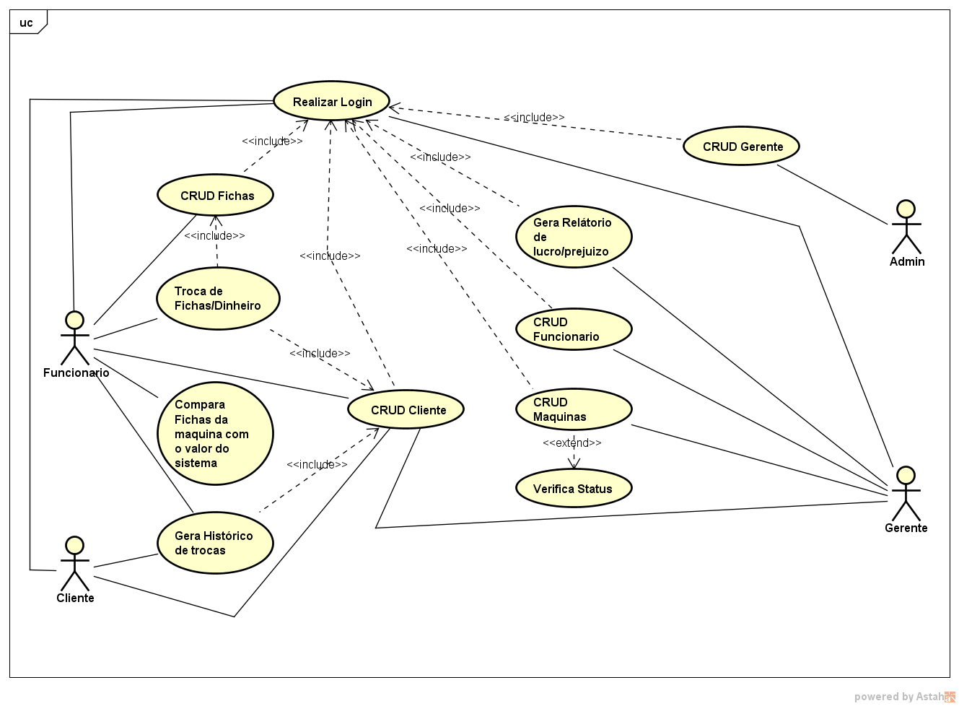

detalhamento dos casos de uso

[CDU000] Login no sistema
Descrição: O administrador, funcionário, gerente e cliente deve poder realizar o login no sistema e possuir os privilégios direcionados a cada ator.
Ator: Administrador, gerente, funcionário e cliente.
Prioridade: | ■ | Essencial | ◻ | Importante | ◻ | Desejável
Requisitos Associados: [RF000]
Entradas e pré-condições:
Entra com os dados de login e senha no formulário de acesso.
Saídas e pós-condição:
O sistema retorna a tela principal do sistema com os privilégios de cada ator.

Fluxo de eventos principal
- O ator abre o sistema de controle de cassino
- O sistema oferece o formulário de acesso.
- O ator entra com os dados de login e submete o formulário.
- O sistema verifica a validade dos dados no banco de dados.
- O sistema retorna para o ator a tela principal do sistema

Fluxos secundários/exceção
- Caso ocorra uma falha de validação no banco de dados, uma mensagem de login e senha incorretos é retornada para o usuário e a operação é cancelada.

[cdu001] Cadastrar Gerente
Descrição: O administrador deve poder realizar o cadastro das informações referentes aos gerentes.
Ator: Administrador
Prioridade: | ■ | Essencial | ◻ | Importante | ◻ | Desejável
Requisitos Associados: [RF001]
Entradas e pré-condições:
O administrador deve estar logado no sistema.
O administrador entra com os dados do gerente no formulário de cadastro.
Saídas e pós-condição:
O sistema retorna uma mensagem informando o resultado da operação.

Fluxo de eventos principal
- Administrador escolhe a ação cadastrar gerente.
- O sistema oferece o formulário de cadastro com o código automaticamente preenchido.
- O administrador entra com os dados do gerente e submete o formulário.
- O sistema insere os dados submetidos no banco de dados.
- O sistema retorna para o administrador uma mensagem informando que a operação foi realizada com sucesso.

Fluxos secundários/exceção
- Caso ocorra uma falha de comunicação com o banco de dados, uma mensagem de erro é retornada para o administrador e a operação é cancelada.

[cdu002] Excluir Gerente
Descrição: O administrador deve poder realizar a operação de exclusão dos gerentes cadastrados.
Ator: Administrador
Prioridade: | ■ | Essencial | ◻ | Importante | ◻ | Desejável
Requisitos Associados: [RF002]
Entradas e pré-condições:
O gerente deve estar cadastrado no sistema.
Saídas e pós-condição:
O sistema retorna uma mensagem confirmando a exclusão do gerente ou uma mensagem dizendo o motivo de não poder excluí-lo.

Fluxo de eventos principal
- Administrador escolhe a ação listar.
- O sistema lista os gerentes para que o administrador selecione o que deseja excluir.
- O administrador seleciona o gerente desejado.
- O administrador clica no botão “Remover”.
- O sistema exclui as informações do gerente contidas no banco de dados.
- O sistema exibe confirmação da exclusão.

Fluxos secundários/exceção
- Caso ocorra uma falha de comunicação com o banco de dados, uma mensagem de erro é retornada para o administrador e a operação é cancelada.

[CDU003] Editar Gerente
Descrição: O administrador deve poder realizar a edição das informações referente aos gerentes.
Ator: Administrador
Prioridade: | ■ | Essencial | ◻ | Importante | ◻ | Desejável
Requisitos Associados: [RF003]
Entradas e pré-condições:
O administrador deve estar logado no sistema.
O administrador entra com os novos dados do gerente no formulário edição de cadastro.
Saídas e pós-condição:
O sistema retorna uma mensagem informando o resultado da operação.

Fluxo de eventos principal
- Administrador escolhe a ação editar gerente.
- Seleciona qual gerente será editado.
- O sistema oferece o formulário de edição com os dados já preenchido.
- O administrador entra com os dados novos do gerente e submete o formulário.
- O sistema atualiza os dados submetidos no banco de dados.
- O sistema retorna para o administrador uma mensagem informando que a operação foi realizada com sucesso.

Fluxos secundários/exceção
- Caso ocorra uma falha de comunicação com o banco de dados, uma mensagem de erro é retornada para o administrador e a operação é cancelada.

[cdu004] Pesquisar Gerente
Descrição: O administrador deve poder realizar a operação de listar os gerentes cadastrados.
Ator: Administrador
Prioridade: | ■ | Essencial | ◻ | Importante | ◻ | Desejável
Requisitos Associados: [RF004]
Entradas e pré-condições:
O administrador deve estar logado no sistema.
O administrador entra com o gerente na barra de pesquisa.
Saídas e pós-condição:
O sistema retorna a listagem da busca.

Fluxo de eventos principal
- Administrador escolhe a ação pesquisar gerente.
- Inseri o nome o gerente na barra de pesquisa e submete.
- O sistema busca os dados submetidos no banco de dados.
- O sistema oferece uma listagem com os dados da pesquisa.

Fluxos secundários/exceção
- Caso ocorra uma falha de comunicação com o banco de dados, uma mensagem de erro é retornada para o administrador e a operação é cancelada.

[cdu005] Cadastrar Cliente
Descrição: O gerente e funcionário devem poder realizar o cadastro das informações referentes aos clientes.
Ator: Gerente
Prioridade: | ■ | Essencial | ◻ | Importante | ◻ | Desejável
Requisitos Associados: [RF005]
Entradas e pré-condições:
O gerente deve estar logado no sistema.
O gerente entra com os dados do cliente no formulário de cadastro.
Saídas e pós-condição:
O sistema retorna uma mensagem informando o resultado da operação.

Fluxo de eventos principal
- Gerente escolhe a ação cadastrar cliente.
- O sistema oferece o cliente de cadastro com o código automaticamente preenchido.
- O gerente entra com os dados do cliente e submete o formulário.
- O sistema insere os dados submetidos no banco de dados.
- O sistema retorna para o gerente uma mensagem informando que a operação foi realizada com sucesso.

Fluxos secundários/exceção
- Caso ocorra uma falha de comunicação com o banco de dados, uma mensagem de erro é retornada para o administrador e a operação é cancelada.

[cdu006] Excluir Cliente
Descrição: O gerente e funcionário devem poder realizar a operação de exclusão dos clientes cadastrados.
Atores: Gerente e Funcionário
Prioridade: | ■ | Essencial | ◻ | Importante | ◻ | Desejável
Requisitos Associados: [RF006]
Entradas e pré-condições:
O cliente deve estar cadastrado no sistema.
Saídas e pós-condição:
O sistema retorna uma mensagem confirmando a exclusão do gerente ou uma mensagem dizendo o motivo de não poder excluí-lo.

Fluxo de eventos principal
- Ator escolhe a ação listar.
- O sistema lista os clientes para que o administrador selecione o que deseja excluir.
- O ator seleciona o cliente desejado.
- O ator clica no botão “Remover”.
- O sistema exclui as informações do cliente contidas no banco de dados.
- O sistema exibe confirmação da exclusão.

Fluxos secundários/exceção
- Caso ocorra uma falha de comunicação com o banco de dados, uma mensagem de erro é retornada para o administrador e a operação é cancelada.

[cdu007] Editar cliente
Descrição: O gerente e funcionário devem poder realizar a edição das informações referente aos clientes.
Atores: Gerente e Funcionário
Prioridade: | ■ | Essencial | ◻ | Importante | ◻ | Desejável
Requisitos Associados: [RF007]
Entradas e pré-condições:
O gerente ou funcionário deve estar logado no sistema.
O gerente ou funcionário entra com os novos dados do cliente no formulário edição de cadastro.
Saídas e pós-condição:
O sistema retorna uma mensagem informando o resultado da operação.

Fluxo de eventos principal
- Gerente e funcionário escolhe a ação editar cliente.
- Seleciona qual cliente será editado.
- O sistema oferece o formulário de edição com os dados já preenchido.
- O gerente e funcionário entra com os dados novos do cliente e submete o formulário.
- O sistema atualiza os dados submetidos no banco de dados.
- O sistema retorna para o gerente e funcionário uma mensagem informando que a operação foi realizada com sucesso.

Fluxos secundários/exceção
- Caso ocorra uma falha de comunicação com o banco de dados, uma mensagem de erro é retornada para o administrador e a operação é cancelada.

[gdu008] Pesquisar cliente
Descrição: O gerente e funcionário devem poder realizar a operação de listar os clientes cadastrados.
Ator: Gerente e funcionário
Prioridade: | ■ | Essencial | ◻ | Importante | ◻ | Desejável
Requisitos Associados: [RF008]
Entradas e pré-condições:
O gerente ou funcionário deve estar logado no sistema.
O gerente ou funcionário entra com o cliente na barra de pesquisa.
Saídas e pós-condição:
O sistema retorna a listagem da busca.

Fluxo de eventos principal
- Gerente ou funcionário escolhe a ação pesquisar cliente.
- Inseri o nome do cliente na barra de pesquisa e submete.
- O sistema busca os dados submetidos no banco de dados.
- O sistema oferece uma listagem com os dados da pesquisa.

Fluxos secundários/exceção
- Caso ocorra uma falha de comunicação com o banco de dados, uma mensagem de erro é retornada para o administrador e a operação é cancelada.

[cdu009] Cadastrar máquina
Descrição: O gerente deve poder realizar o cadastro das informações referentes às máquinas.
Ator: Gerente
Prioridade: | ■ | Essencial | ◻ | Importante | ◻ | Desejável
Requisitos Associados: [RF009]
Entradas e pré-condições:
O gerente deve estar logado no sistema.
O gerente entra com os dados da máquina no formulário de cadastro.
Saídas e pós-condição:
O sistema retorna uma mensagem informando o resultado da operação.

Fluxo de eventos principal
- Gerente escolhe a ação cadastrar máquina.
- O sistema oferece o cadastro de máquina com o código automaticamente preenchido.
- O gerente entra com os dados da máquina e submete o formulário.
- O sistema insere os dados submetidos no banco de dados.
- O sistema retorna para o gerente uma mensagem informando que a operação foi realizada com sucesso.

Fluxos secundários/exceção
- Caso ocorra uma falha de comunicação com o banco de dados, uma mensagem de erro é retornada para o administrador e a operação é cancelada.

[cdu010] Excluir máquina
Descrição: O gerente deve poder realizar a operação de exclusão das máquinas cadastradas.
Ator: Gerente
Prioridade: | ■ | Essencial | ◻ | Importante | ◻ | Desejável
Requisitos Associados: [RF010]
Entradas e pré-condições:
A máquina deve estar cadastrada no sistema.
Saídas e pós-condição:
O sistema retorna uma mensagem confirmando a exclusão do gerente ou uma mensagem dizendo o motivo de não poder excluí-lo.

Fluxo de eventos principal
- Gerente escolhe a ação listar.
- O sistema lista as máquinas para que o gerente selecione o que deseja excluir.
- O gerente seleciona a máquina desejado.
- O gerente clica no botão “Remover”.
- O sistema exclui as informações da máquina contidas no banco de dados.
- O sistema exibe confirmação da exclusão.

Fluxos secundários/exceção
- Caso ocorra uma falha de comunicação com o banco de dados, uma mensagem de erro é retornada para o administrador e a operação é cancelada.

[cdu011] Editar máquina
Descrição: O gerente deve poder realizar a edição das informações referente às máquinas.
Atores: Gerente
Prioridade: | ■ | Essencial | ◻ | Importante | ◻ | Desejável
Requisitos Associados: [RF011]
Entradas e pré-condições:
O gerente deve estar logado no sistema.
O gerente entra com os novos dados da máquina no formulário edição de cadastro.
Saídas e pós-condição:
O sistema retorna uma mensagem informando o resultado da operação.

Fluxo de eventos principal
- Gerente escolhe a ação editar máquina.
- Seleciona qual máquina será editado.
- O sistema oferece o formulário de edição com os dados já preenchido.
- O gerente entra com os dados novos da máquina e submete o formulário.
- O sistema atualiza os dados submetidos no banco de dados.
- O sistema retorna para o gerente uma mensagem informando que a operação foi realizada com sucesso.

Fluxos secundários/exceção
- Caso ocorra uma falha de comunicação com o banco de dados, uma mensagem de erro é retornada para o administrador e a operação é cancelada.

[GDU012] Pesquisar máquina
Descrição: O gerente deve poder realizar a operação de listar às máquinas cadastradas.
Ator: Gerente
Prioridade: | ■ | Essencial | ◻ | Importante | ◻ | Desejável
Requisitos Associados: [RF0012]
Entradas e pré-condições:
O gerente deve estar logado no sistema.
O gerente entra com a máquina na barra de pesquisa.
Saídas e pós-condição:
O sistema retorna a listagem da busca.

Fluxo de eventos principal
- Gerente escolhe a ação pesquisar cliente.
- Inseri o nome da máquina na barra de pesquisa e submete.
- O sistema busca os dados submetidos no banco de dados.
- O sistema oferece uma listagem com os dados da pesquisa.

Fluxos secundários/exceção
- Caso ocorra uma falha de comunicação com o banco de dados, uma mensagem de erro é retornada para o administrador e a operação é cancelada.

[gdu013] Status da máquina
Descrição: O gerente deve poder realizar a operação alterar os status de usabilidade das máquinas cadastradas.
Atores: Gerente
Prioridade: | ■ | Essencial | ◻ | Importante | ◻ | Desejável
Requisitos Associados: [RF013]
Entradas e pré-condições:
O gerente deve estar logado no sistema.
O gerente entra com o novo status da máquina no formulário de status.
Saídas e pós-condição:
O sistema retorna uma mensagem informando o resultado da operação.

Fluxo de eventos principal
- Gerente escolhe a ação editar status máquina.
- Seleciona qual máquina será editada.
- O sistema oferece o formulário de edição de status já preenchido.
- O gerente entra com o novo status da máquina e submete o formulário.
- O sistema atualiza os dados submetidos no banco de dados.
- O sistema retorna para o gerente uma mensagem informando que a operação foi realizada com sucesso.

Fluxos secundários/exceção
- Caso ocorra uma falha de comunicação com o banco de dados, uma mensagem de erro é retornada para o administrador e a operação é cancelada.

[GDU014] Relatório de lucro ou prejuízo
Descrição: O gerente deve poder realizar a operação de gerar relatórios com lucros ou prejuízos do cassino diariamente.
Ator: Gerente
Prioridade: | ■ | Essencial | ◻ | Importante | ◻ | Desejável
Requisitos Associados: [RF0014]
Entradas e pré-condições:
O gerente deve estar logado no sistema.
Saídas e pós-condição:
O sistema retorna um arquivo pdf com os relatos de lucro ou prejuízo.

Fluxo de eventos principal
- Gerente escolhe a ação relatório de lucro ou prejuízo.
- O sistema seleciona os dados no banco de dados.
- O sistema retorna para o gerente um arquivo pdf com os relatos de lucro ou prejuízo.

Fluxos secundários/exceção
- Caso ocorra uma falha de comunicação com o banco de dados, uma mensagem de erro é retornada para o administrador e a operação é cancelada

gdu015] Cadastrar Funcionário
Descrição: O gerente deve poder realizar o cadastro das informações referentes aos funcionários.
Ator: Gerente
Prioridade: | ■ | Essencial | ◻ | Importante | ◻ | Desejável
Requisitos Associados: [RF0015]
Entradas e pré-condições:
O gerente deve estar logado no sistema.
O gerente entra com os dados do funcionário no formulário de cadastro.
Saídas e pós-condição:
O sistema retorna uma mensagem informando o resultado da operação.

Fluxo de eventos principal
- Gerente escolhe a ação cadastrar funcionário.
- O sistema oferece o cadastro de funcionário com o código automaticamente preenchido.
- O gerente entra com os dados do funcionário e submete o formulário.
- O sistema insere os dados submetidos no banco de dados.
- O sistema retorna para o gerente uma mensagem informando que a operação foi realizada com sucesso.

Fluxos secundários/exceção
- Caso ocorra uma falha de comunicação com o banco de dados, uma mensagem de erro é retornada para o administrador e a operação é cancelada.

[cdu016] Excluir Funcionário
Descrição: O gerente deve poder realizar a operação de exclusão dos funcionários cadastrados.
Ator: Gerente
Prioridade: | ■ | Essencial | ◻ | Importante | ◻ | Desejável
Requisitos Associados: [RF016]
Entradas e pré-condições:
O funcionário deve estar cadastrado no sistema.
Saídas e pós-condição:
O sistema retorna uma mensagem confirmando a exclusão do gerente ou uma mensagem dizendo o motivo de não poder excluí-lo.

Fluxo de eventos principal
- Gerente escolhe a ação listar.
- O sistema lista os funcionários para que o gerente selecione o que deseja excluir.
- O gerente seleciona o funcionário desejado.
- O gerente clica no botão “Remover”.
- O sistema exclui as informações de funcionários contidas no banco de dados.
- O sistema exibe confirmação da exclusão.

Fluxos secundários/exceção
- Caso ocorra uma falha de comunicação com o banco de dados, uma mensagem de erro é retornada para o administrador e a operação é cancelada.

[CDU017] Editar Funcionário
Descrição: O gerente deve poder realizar a edição das informações referente aos funcionários.
Atores: Gerente
Prioridade: | ■ | Essencial | ◻ | Importante | ◻ | Desejável
Requisitos Associados: [RF017]
Entradas e pré-condições:
O gerente deve estar logado no sistema.
O gerente entra com os novos dados do funcionário no formulário edição de cadastro.
Saídas e pós-condição:
O sistema retorna uma mensagem informando o resultado da operação.

Fluxo de eventos principal
- Gerente escolhe a ação editar funcionário.
- Seleciona qual funcionário será editado.
- O sistema oferece o formulário de edição com os dados já preenchido.
- O gerente entra com os dados novos do funcionário e submete o formulário.
- O sistema atualiza os dados submetidos no banco de dados.
- O sistema retorna para o gerente uma mensagem informando que a operação foi realizada com sucesso.

Fluxos secundários/exceção
- Caso ocorra uma falha de comunicação com o banco de dados, uma mensagem de erro é retornada para o administrador e a operação é cancelada.

[GDU018] Pesquisar Funcionário
Descrição: O gerente deve poder realizar a operação de listar os funcionários cadastrados.
Ator: Gerente
Prioridade: | ■ | Essencial | ◻ | Importante | ◻ | Desejável
Requisitos Associados: [RF0018]
Entradas e pré-condições:
O gerente deve estar logado no sistema.
O gerente entra com a funcionário na barra de pesquisa.
Saídas e pós-condição:
O sistema retorna a listagem da busca.

Fluxo de eventos principal
- Gerente escolhe a ação pesquisar funcionário.
- Inseri o nome do funcionário na barra de pesquisa e submete.
- O sistema busca os dados submetidos no banco de dados.
- O sistema oferece uma listagem com os dados da pesquisa.

Fluxos secundários/exceção
- Caso ocorra uma falha de comunicação com o banco de dados, uma mensagem de erro é retornada para o administrador e a operação é cancelada.

[CDU019] Cadastrar Ficha
Descrição: O funcionário deve poder realizar o cadastro das informações referentes a ficha.
Ator: Funcionário
Prioridade: | ■ | Essencial | ◻ | Importante | ◻ | Desejável
Requisitos Associados: [RF0019]
Entradas e pré-condições:
O funcionário deve estar logado no sistema.
O funcionário entra com os dados da ficha no formulário de cadastro.
Saídas e pós-condição:
O sistema retorna uma mensagem informando o resultado da operação.

Fluxo de eventos principal
- Funcionário escolhe a ação cadastrar ficha.
- O sistema oferece o cadastro de ficha com o código automaticamente preenchido.
- O funcionário entra com os dados da ficha e submete o formulário.
- O sistema insere os dados submetidos no banco de dados.
- O sistema retorna para o funcionário uma mensagem informando que a operação foi realizada com sucesso.

Fluxos secundários/exceção
- Caso ocorra uma falha de comunicação com o banco de dados, uma mensagem de erro é retornada para o administrador e a operação é cancelada

[GDU020] Excluir Ficha
Descrição: O funcionário deve poder realizar a operação de exclusão da ficha cadastrada.
Ator: Funcionário
Prioridade: | ■ | Essencial | ◻ | Importante | ◻ | Desejável
Requisitos Associados: [RF020]
Entradas e pré-condições:
A ficha deve estar cadastrada no sistema.
Saídas e pós-condição:
O sistema retorna uma mensagem confirmando a exclusão da ficha ou uma mensagem dizendo o motivo de não poder excluí-lo.

Fluxo de eventos principal
- Funcionário escolhe a ação listar.
- O sistema lista as fichas para que o funcionário selecione o que deseja excluir.
- O funcionário seleciona a ficha desejado.
- O funcionário clica no botão “Remover”.
- O sistema exclui as informações de ficha contidas no banco de dados.
- O sistema exibe confirmação da exclusão.

Fluxos secundários/exceção
- Caso ocorra uma falha de comunicação com o banco de dados, uma mensagem de erro é retornada para o administrador e a operação é cancelada.

[GDU021] Editar ficha
Descrição: O funcionário deve poder realizar a edição das informações referente a ficha.
Atores: funcionário
Prioridade: | ■ | Essencial | ◻ | Importante | ◻ | Desejável
Requisitos Associados: [RF021]
Entradas e pré-condições:
O funcionário deve estar logado no sistema.
O funcionário entra com os novos dados da ficha no formulário edição de cadastro.
Saídas e pós-condição:
O sistema retorna uma mensagem informando o resultado da operação.

Fluxo de eventos principal
- Funcionário escolhe a ação editar ficha.
- Seleciona qual ficha será editado.
- O sistema oferece o formulário de edição com os dados já preenchido.
- O funcionário entra com os dados novos da ficha e submete o formulário.
- O sistema atualiza os dados submetidos no banco de dados.
- O sistema retorna para o funcionário uma mensagem informando que a operação foi realizada com sucesso.

Fluxos secundários/exceção
- Caso ocorra uma falha de comunicação com o banco de dados, uma mensagem de erro é retornada para o administrador e a operação é cancelada.

[RF022] Pesquisar ficha
Descrição: O funcionário deve poder realizar a operação de listar as fichas cadastradas.
Ator: funcionário
Prioridade: | ■ | Essencial | ◻ | Importante | ◻ | Desejável
Requisitos Associados: [RF0022]
Entradas e pré-condições:
O funcionário deve estar logado no sistema.
O funcionário entra com a ficha na barra de pesquisa.
Saídas e pós-condição:
O sistema retorna a listagem da busca.

Fluxo de eventos principal
- Funcionário escolhe a ação pesquisar ficha.
- Inseri o nome da ficha na barra de pesquisa e submete.
- O sistema busca os dados submetidos no banco de dados.
- O sistema oferece uma listagem com os dados da pesquisa.

Fluxos secundários/exceção
- Caso ocorra uma falha de comunicação com o banco de dados, uma mensagem de erro é retornada para o administrador e a operação é cancelada.

[RF023] Troca de fichas e dinheiro
Descrição: O funcionário deve poder realizar a operação de realizar a troca de fichas por dinheiro e o vice-versa, cadastrando qual cliente realizou a troca, o valor da troca e quais fichas foram pegas.
Ator: Funcionário
Prioridade: | ■ | Essencial | ◻ | Importante | ◻ | Desejável
Requisitos Associados: [RF0019]
Entradas e pré-condições:
O funcionário deve estar logado no sistema.
O funcionário entra com qual troca será realizada e o valor da troca.
Saídas e pós-condição:
O sistema retorna uma mensagem informando o resultado da operação.

Fluxo de eventos principal
- Funcionário escolhe a ação de troca de moedas.
- O funcionário seleciona qual tipo de troca será realizada.
- O funcionário entra com o valor da troca e submete o formulário.
- O sistema insere os dados submetidos no banco de dados.
- O sistema retorna para o funcionário uma mensagem informando que a operação foi realizada com sucesso.

Fluxos secundários/exceção
- Caso ocorra uma falha de comunicação com o banco de dados, uma mensagem de erro é retornada para o administrador e a operação é cancelada

[RF024] Histórico de trocas
Descrição: O funcionário e o cliente devem poder realizar a operação de gerar histórico de trocas, o funcionário poderá gerar de qualquer cliente, e o cliente a penas o seu histórico.
Ator: Funcionário e cliente
Prioridade: | ■ | Essencial | ◻ | Importante | ◻ | Desejável
Requisitos Associados: [RF0019]
Entradas e pré-condições:
O funcionário ou cliente deve estar logado no sistema.
Saídas e pós-condição:
O sistema retorna um arquivo pdf com os relatos.

Fluxo de eventos principal
- Funcionário ou cliente escolhe a ação histórico de ficha.
- O funcionário seleciona o cliente desejado.
- O sistema seleciona os dados no banco de dados.
- O sistema retorna para o funcionário ou cliente um arquivo pdf com os relatos de trocas.

Fluxos secundários/exceção
- Caso ocorra uma falha de comunicação com o banco de dados, uma mensagem de erro é retornada para o administrador e a operação é cancelada

Diagramas de Classe
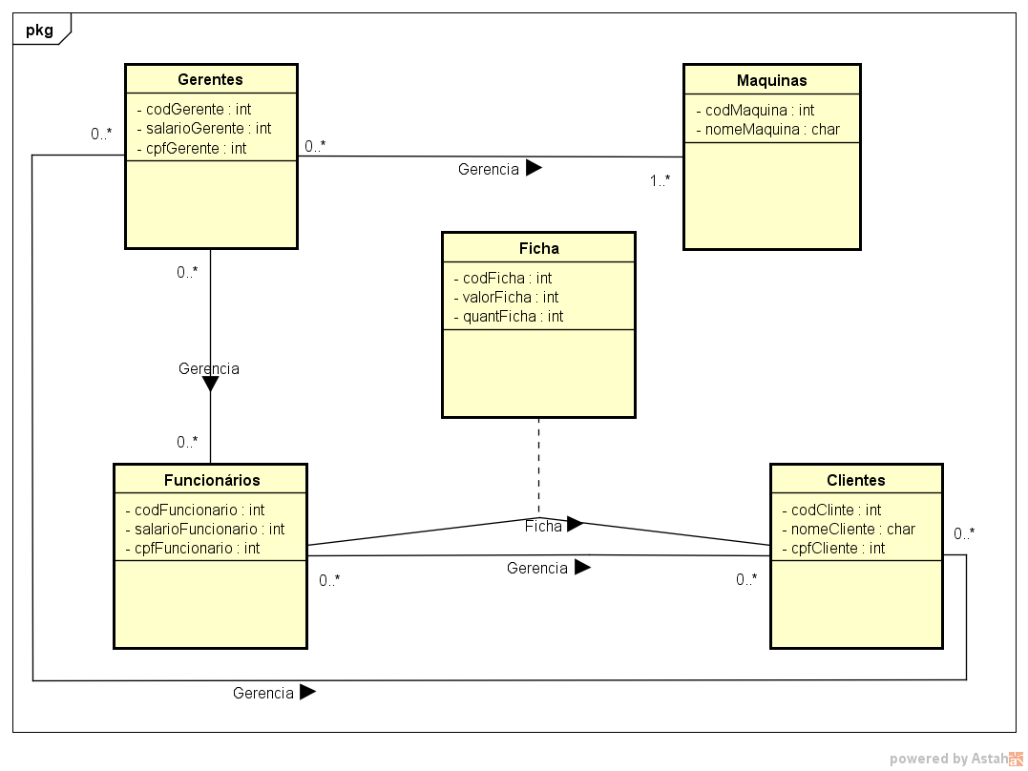

Diagramas de Sequência
